
家の光レシピ

エビそぼろのちらしずし

～ エビの食感と凝縮されたうまみ、甘みを存分に味わえる ～
＜調理＞●髙山かづえ 『家の光』２０２５年１１月号「家の光料理カード」掲載

材料(2人分)
作り方

むきエビ･･･････････１００ｇ
温かいご飯
･････････１合分(３３０ｇ)
卵･････････････････････１個
ミツバ･････････１袋(３０ｇ)
白煎りゴマ･････小さじ１／２
砂糖・酒･････各大さじ１
みりん･････････小さじ１
塩･････････小さじ１／４
酢･････････････大さじ２
砂糖･･･････････大さじ１
塩･････････小さじ１／２
塩 サラダ油
➊エビは背わたがあれば取り、塩少々でもみ洗いし、水けを拭く。１ｃｍ幅に切って包丁でかるくたたく。卵は塩少々を加えて溶きほぐす。
➋フライパンを中火で熱し、油小さじ１／２を薄く広げる。①の卵を加えて弱火にし、全体に広げ、表面が固まったら上下を返してさっと焼く。あら熱が取れたら細切りにする。
➌小鍋に湯を沸かし、ミツバを加えてさっとゆでる。水に取って水けを絞り、１ｃｍ長さに切る。同じ鍋にＡを入れて中火にかけ、煮たったら①のエビを加え、混ぜながら１分ほど煮て火を止め、そのままあら熱を取る。
➍ボウルにご飯を入れ、混ぜ合わせたＢを回しかける。全体を切るように混ぜ、うちわであおいでつやを出す。
➎④を器に盛り、②の卵と③のエビを汁けを切って全体にのせ、ミツバをちらしてゴマをふる。

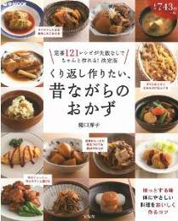
Ａ

Ｂ



